**Comment aromatiser l’eau sans sucre: les principes généraux**

Le principe de base est simple. Pour aromatiser de l’eau sans sucre, il suffit bien sûr d’y ajouter des ingrédients d’origine naturelle supplémentaires. Mais encore faut-il savoir lesquels et élaborer les bonnes combinaisons.

Vous pouvez ajouter des fruits. Les fraises, les myrtilles, les framboises, les mûres, les citrons sont d’excellentes options. L’ananas, le pamplemousse, la grenade, les oranges, les kiwis et les cerises sont aussi de très bons choix.

Vous pouvez aussi ajouter des légumes comme du concombre ou des racines de gingembre frais.

Moins courant, il est aussi possible d’ajouter des herbes et des épices. Les feuilles de menthe, le persil, les bâtons de cannelle, la noix de muscade, la lavande, les clous de girofle entiers et le poivre de Cayenne sont quelques idées.

N’oublions pas de mentionner les fleurs : rose, lavande…

Ajoutez vos ingrédients à un verre ou un pichet d’eau, écrasez-les sommairement et laissez-les infuser dans l’eau au réfrigérateur pendant 4 heures ou plus.

[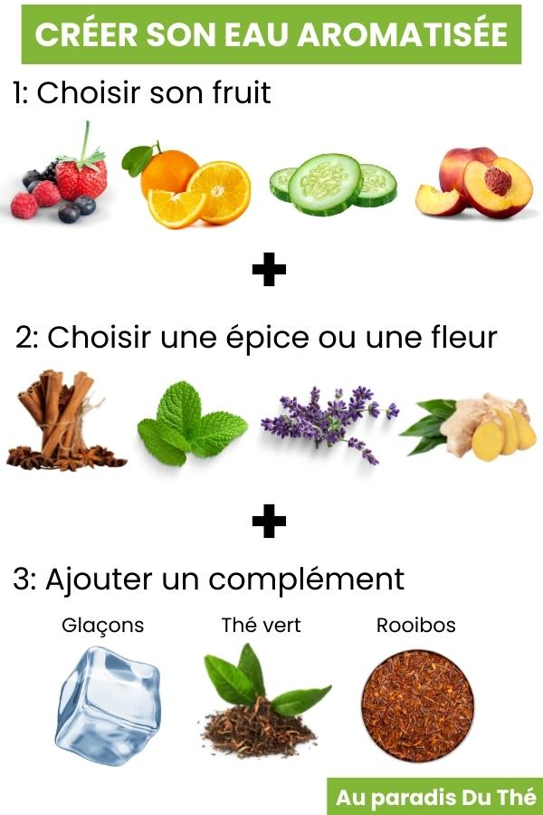](https://www.auparadisduthe.com/blog/wp-content/uploads/2022/08/aromatiser-son-eau.jpg)

**Nos 13 ingrédients préférés pour parfumer l’eau sans sucre**

**1- Du thé**

A tout seigneur, tout honneur. Le thé est un moyen sain, facile et excellent pour la santé de parfumer l’eau sans ajouter de sucre. Il contient du fluor ce qui protège les dents. Il en existe de nombreuses variétés différentes, : thé vert plus léger, thé noir plus corsé, thé blanc plus fleuri…

**2- Des agrumes**

Toutes sortes d’agrumes sont excellents pour aromatiser l’eau sans sucre. Les citrons sont merveilleux et acidulés. L’orange a une saveur plus douce. Faites-en un jus, ou coupez-les simplement en tranches et ajoutez-les à votre eau. Ajoutez un peu de zeste pour profiter davantage des huiles contenues dans l’écorce !

**3- Des épices**

Peut-être trouvez-vous cela bizarre d’ajouter des épices à de l’eau ordinaire et d’appeler cela une boisson, mais dans les bonnes combinaisons, c’est un délice.

Ajoutez [un bâton de cannelle à l’eau](https://www.auparadisduthe.com/blog/bienfaits-cannelle-science/) et laissez-le infuser pendant quelques heures ou toute la nuit.

Écrasez légèrement un à trois clous de girofle pour une bouteille d’eau et laissez-les libérer leurs huiles aromatiques pendant quelques heures.

Broyez une petite quantité de noix de muscade fraîche dans l’eau pour un effet optimal.

Le curcuma est [un classique des mélanges détox](https://www.auparadisduthe.com/blog/12-bienfaits-du-curcuma-selon-la-science/), cette épice jaune peut être utilisée dans l’eau, bien qu’elle puisse être un peu puissante si vous en ajoutez trop et trop vite.

N’oubliez pas d’enlever ou de filtrer les morceaux solides de votre boisson avant de la boire; vous voulez la saveur, pas les grains.

**4- Du concombre**

[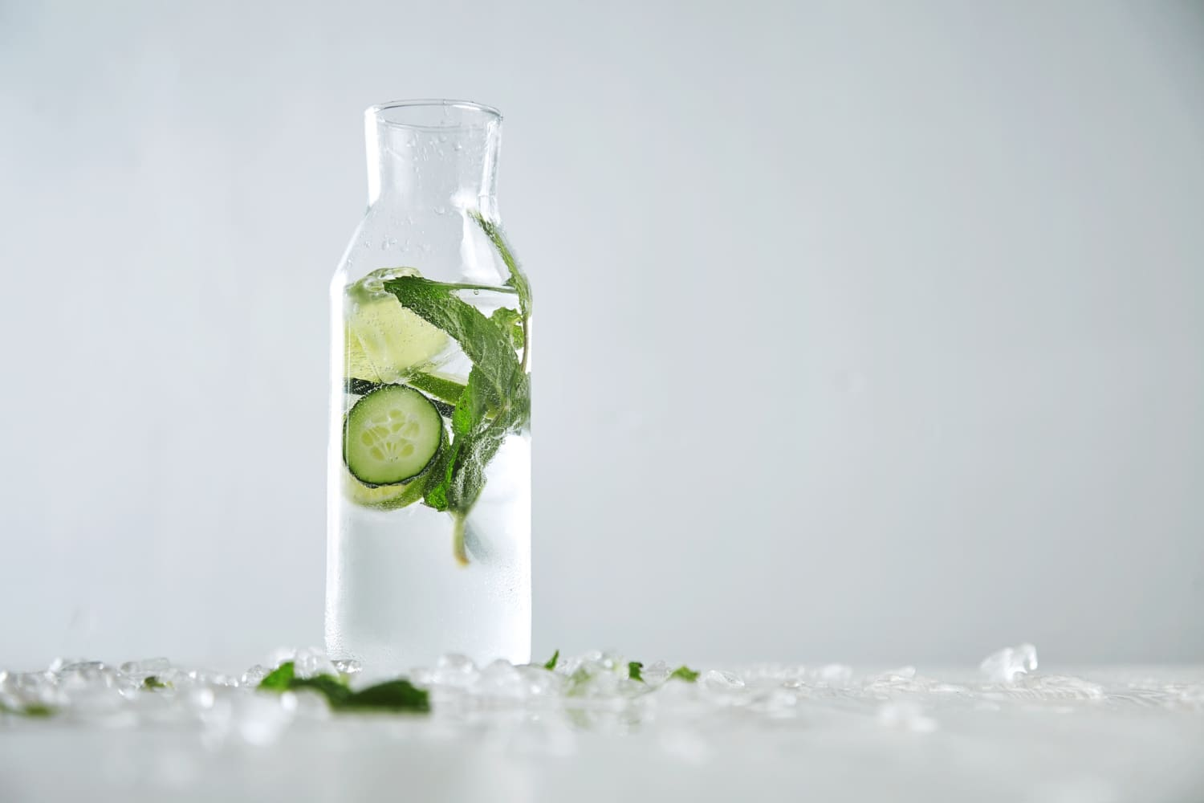](https://www.auparadisduthe.com/blog/wp-content/uploads/2022/06/eau-de-concombre.jpg)

Le concombre a un goût frais et rafraîchissant. Nous vous recommandons de l’éplucher avant de l’ajouter, simplement pour vous assurer qu’aucun résidu d’épluchure ne se retrouve dans l’eau.

Coupez-le en gros morceaux ou en tranches, ajoutez-le à l’eau et laissez-le reposer pendant quelques heures ou quelques jours. Après un jour ou deux, filtrez les morceaux.

**5. Des baies**

[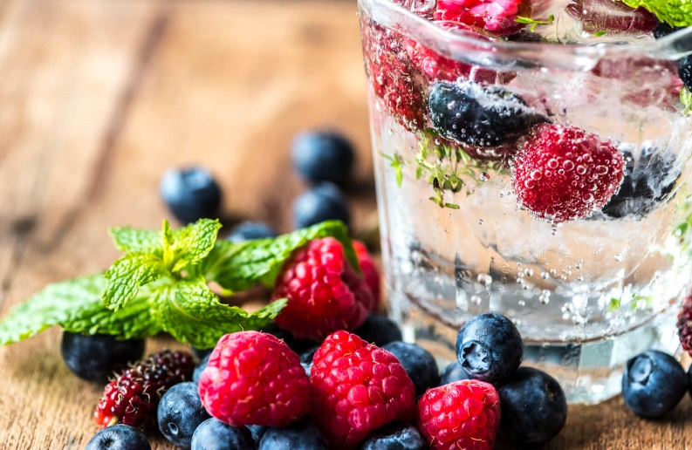](https://www.auparadisduthe.com/blog/wp-content/uploads/2022/08/eau-fruits-rouges.jpg)

Les baies peuvent être ajoutées entières pour laisser leur saveur se libérer lentement dans l’eau tout au long de la journée. On peut aussi les écraser pour libérer davantage leur saveur.

Les fraises et les myrtilles sont d’excellentes options. Les framboises sont délicieuses, mais les graines peuvent devenir gênantes. Vous pouvez également opter pour des baies plus tendances, comme les baies de goji.

**6- Le gingembre**

Le gingembre frais a une odeur fruitée et une saveur puissante qui ne se retrouve pas dans le gingembre séché et moulu. Achetez du gingembre frais, pelez-le et coupez-le en tranches dans votre eau, ou libérez vraiment son goût en le râpant et en ajoutant la pulpe qui en résulte.

**7- La menthe**

[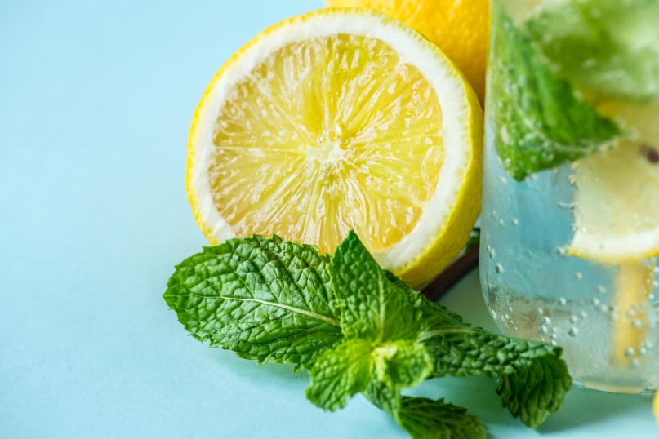](https://www.auparadisduthe.com/blog/wp-content/uploads/2022/08/eau-citron-menthe.jpg)

La menthe fraîche entre dans la composition d’une grande variété de boissons délicieuses. Ajoutez quelques feuilles, fraîchement cueillies sur une plante que vous pouvez faire pousser facilement sur le rebord de votre fenêtre, et écrasez-les légèrement. Cela permet de libérer les saveurs aromatiques sans en abuser.

**8- De la pêche**

Ajoutez quelques tranches de pêche ou de brugnon à votre eau vous donnera une saveur étonnante, que vous pouvez apprécier seule ou ajouter à d’autres saveurs de fruits. Essayez la menthe à la pêche, c’est vraiment savoureux.

**9- La citronnelle**

La citronnelle est une saveur agréable à ajouter à l’eau. Prenez un ou deux brins de citronnelle, ajoutez-les à de l’eau et laissez infuser pendant quelques heures avant de commencer à boire. Vous obtiendrez la saveur, ainsi qu’une variété d’avantages potentiels pour la santé découlant des nutriments et des vitamines contenus dans l’herbe.

**10- Du vinaigre de cidre de pomme**

Il existe toutes sortes de vinaigres différents que vous pouvez ajouter à de l’eau pour obtenir une boisson acidulée. Presque comme le citron, mais à l’opposé du spectre du pH, le vinaigre le plus facile à utiliser est le vinaigre de cidre de pomme.

**11- Des tranches d’ananas**

L’ananas est un arôme fort et agréable et un seul ananas peut produire suffisamment de fruits pour parfumer de l’eau pendant des semaines. Vous avez plusieurs options. Vous pouvez presser l’ananas et mélanger un peu de jus à votre eau. Vous pouvez couper le fruit en gros morceaux et les utiliser pour faire infuser, comme vous le feriez avec un concombre. Vous pouvez écraser l’ananas et mélanger le fruit et le jus avec de l’eau. Vous aurez assez d’ananas pour essayer et expérimenter différentes combinaisons de saveurs. Essayez la menthe à l’ananas !

**12- Du rooibos**

Le rooibos est une plante qui ne pousse qu’en Afrique du sud. On l’appelle aussi le thé rouge bien qu’elle ne contienne pas de théine ou de caféine. Cette infusion peut donc se boire toute la journée et également le soir. Son goût est très délicat et doux. Le rooibos se déguste très bien en version glacée avec des ingrédients complémentaires.

**13- Quelques gouttes de café**

Il est possible d’ajouter quelques gouttes de café dans une bouteille d’eau. Le goût puissant du café est dilué mais reste délicatement présent.

**Quelques combinaisons originales d’eau aromatisée**

[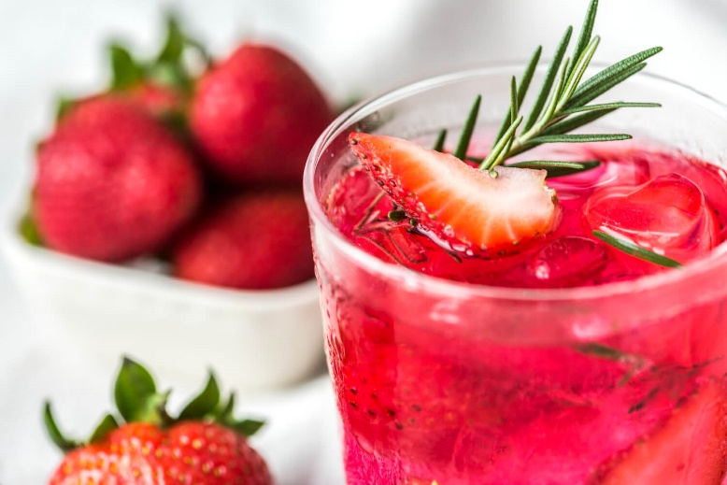](https://www.auparadisduthe.com/blog/wp-content/uploads/2022/08/eau-fraise-basilic.jpg)

**Eau à la fraise et à la menthe :** en mélangeant des fraises écrasées ou coupées en tranches avec de la menthe pilée, vous obtenez cette combinaison de saveurs classiques et fraîches.

**Concombre, melon et citron :** le concombre en lui-même est une saveur agréable, fraîche et rafraîchissante, mais si vous y ajoutez quelques autres ingrédients, vous pouvez passer au niveau supérieur. Le melon est un excellent ajout. Nous aimons le melon au miel, mais le meilleur est le melon au citron. Vous pouvez également ajouter un peu de jus de citron au mélange, juste assez pour ajouter un soupçon d’acidité et égayer toute la boisson.

**Fraise et citron vert** : si vous aimez les agrumes, l’association du jus de citron vert et d’une fraise fraîche est réjouissante.

**Pomme et cannelle** : quelques petites tranches de pomme et un bâton de cannelle sont magnifiques.

**Myrtille et citron** : il suffit de quelques myrtilles écrasées ou congelées et d’une tranche de citron.

**Concombre et menthe** : le concombre coupé en tranches est si frais et doux dans un pichet d’eaux aromatisées.

**Fraise et basilic** : une incroyable combinaison de saveurs

**Gingembre et myrtilles** : vous pouvez également utiliser des mûres, des framboises, du melon d’eau ou une cerise.

**Kiwis et fraises** : cette combinaison ne contient qu’un soupçon de kiwis.

**Pastèque et menthe** : la pastèque coupée ou en tranches dans votre eau aromatisée et vos glaçons est tellement désaltérante.

**[Facebook](http://www.facebook.com/sharer.php?u=https%3A%2F%2Fwww.auparadisduthe.com%2Fblog%2Faromatiser-l-eau-sans-sucre%2F&t=20%20id%C3%A9es%20pour%20aromatiser%20l%E2%80%99eau%20sans%20sucre)**

https://www.auparadisduthe.com/blog/aromatiser-l-eau-sans-sucre/

Bas du formulaire